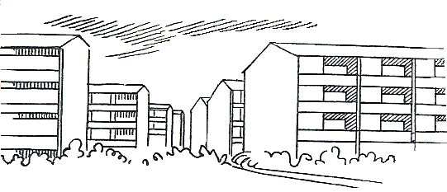
Skolevangens Lynavis

Juni – juli 2009.

Avisens indhold:

Side 2: | Bestyrelsen.
Side 3: | Konkurrence og krambod
Side 4: | Ejendomskontoret.

Bestyrelsen i skolevangen.

Formand. Hanne Jæger.
Kasserer. PoulErik Christiansen.
Øvrige bestyrelse medlemmer.
Vagn Nielsen.
Egon Jørgensen.
Susanne Vibe.
Jann Oppenheuser.
Gitte Jellesen.
Suppleant.
Linnea Lindberg.

Bestyrelsen holder åben 1. torsdag i måned fra kl. 18:30 til 19:00. Muldager 18 i kælderen.
Vi har oprettet en hjemmeside www.skolevangen.net der kan du se referater, husorden og mange nyttige oplysninger. Du kan også hente skema til Ansøgning om hund eller kat.
Disse skemaer kan også hentes på ejendomskontoret.

Altan konkurrence.

I sommers løb vil bestyrelsen finde 3 af de flotteste altaner i Skolevangen.
Vi premiere de 3 flotteste, nr. 1 nr. 2 og nr. 3.
Reglerne er meget enkle. Gør din altan flot til sommeren. Vi ser dem fra gadeplan, så det handler mest om altankasserne og hvad der ellers kan ses fra gaden.
De 3 vindere bliver offentliggjort i lyn avisen i august/september nummeret.
Bestyrelse medlemmer kan ikke deltage i denne konkurrence.
Krambod.
Er der nogen blandt vores læsere som kunne tænke sig at købe/sælge eller bortgive noget. Så laver vi en krambod her i lyn avisen.
Ferie.
Bestyrelsen holder ferie i juli måned, så kontoret er lukket den 1. torsdag i juli.

Rigtig god sommer til alle beboer.

Ejendomskontoret

Mørkhøjvej 65, st. tv
Kontortid hverdage: Kl. 11:00-12:00.
+ mandage: Kl. 17:00-18:00.

E-mail: ejendomskontoret.skolevangen@fsb.dk
Tlf.: 44 94 07 32
Fax: 44 94 98 32

Ejendomskontoret holder lukket alle mandage mellem kl. 17 og kl. 18 i juli måned.

Ejendommens Funktionærer:
Inspektør: | Svend-Erik Munck.
Ejendomsfunktionær: | Jannik Banck.
Ejendomsfunktionær: | Erling Rosenstrøm.
Ejendomsfunktionær: | Boris Petersen.
Ejendomsfunktionær: | Martin Hansen.
Sekretær: | Linda Alsbjørn.


Redaktionen:
Ansvarshavende:
Hanne Jæger og Gitte Jellesen.

